**Лабораторная Работа №1**

**Изучение и применение базовых операций обработки изображений**

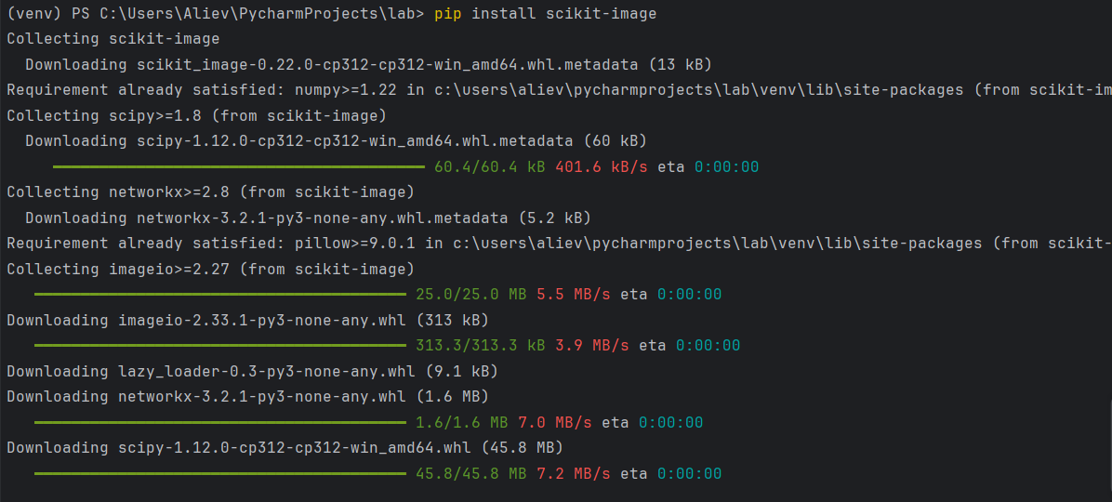

1.1 Scikit-image

import inline  
import numpy as np  
from skimage import data  
import matplotlib.pyplot as plt  
%matplotlib inline  
  
image = data.camera()  
type(image)  
  
# numpy.ndarray #обозначение - это массив NumPy  
  
mask = image < 87  
image[mask] = 255  
plt.imshow(image, cmap='gray')

1.2 NumPy

import matplotlib.pyplot as plt  
%matplotlib inline  
  
from skimage import data, filters  
  
image = data.coins()  
# ... или любой массив NumPy!  
edges = filters.sobel(image)  
plt.imshow(edges, cmap='gray')

1.3 SciPy

from scipy import misc, ndimage  
  
face = misc.face()  
blurred_face = ndimage.gaussian_filter(face, sigma=3)  
very_blurred = ndimage.gaussian_filter(face, sigma=5)  
  
# Результаты  
plt.imshow(<image to be displayed>)

1.4 PIL, он же Pillow

from PIL import Image, ImageFilter  
#считывание изображения  
im = Image.open( 'image.jpg' )  
#отображение изображения  
im.show()  
from PIL import ImageEnhance  
enh = ImageEnhance.Contrast(im)  
enh.enhance(1.8).show("30% more contrast")